Зачетное задание по 1 блоку 2 семестра.

Вся информация о моем белке была взята из:
http://www.uniprot.org/uniprot

Мой белок “PYRC_ECOLI” имеет название Dihydroorotase, вырабатываетя бактерией Escherichia coli (strain K12) (Кишечная палочка, штам K12) его длина 348 Ангстрем, а масса 38827 Дальтон. Белок является ферментом и, согласно международной классификации, имеет синоним - EC=3.5.2.3 . Принадлежит к семейству гидрооротаз (DHOase), подсемейству 1. Его функия – участие в биосинтезе пиримидина. Он катализирует реакцию образования N-карбомил-L-аспартата ( (S) –дигидрооротат + H2O = N-карбомил-L-аспаратат).Белок содержит домен Amidohydro_1 (идентификатор записи в БД Pfam PF01979), он начинается с 1 а.о и заканчивается на 345 а.о.).

Аминокислотная последовательность белка в fasta формате:

SEQUENCE 348 AA; 38827 MW; 179B35324204A111 CRC64;
MTAPSQVLKI RRPDDWHLHL RDGDMLKTVV PYTSEIYGRA IVMPNLAPPV TTVEAAVAYR
QRILDAVPAG HDFTPLMTCY LTDSLDPNEL ERGFNEGVFT AAKLYPANAT TNSSHGVTSI
DAIMPVLERM EKIGMPLLVH GEVTHADIDI FDREARFIES VMEPLRQRLT ALKVVFEHIT
TKDAADYVRD GNERLAATIT PQHLMFNRNH MLVGGVRPHL YCLPILKRNI HQQALRELVA
SGFNRVFLGT DSAPHARHRK ESSCGCAGCF NAPTALGSYA TVFEEMNALQ HFEAFCSVNG
PQFYGLPVND TFIELVREEQ QVAESIALTD DTLVPFLAGE TVRWSVKQ

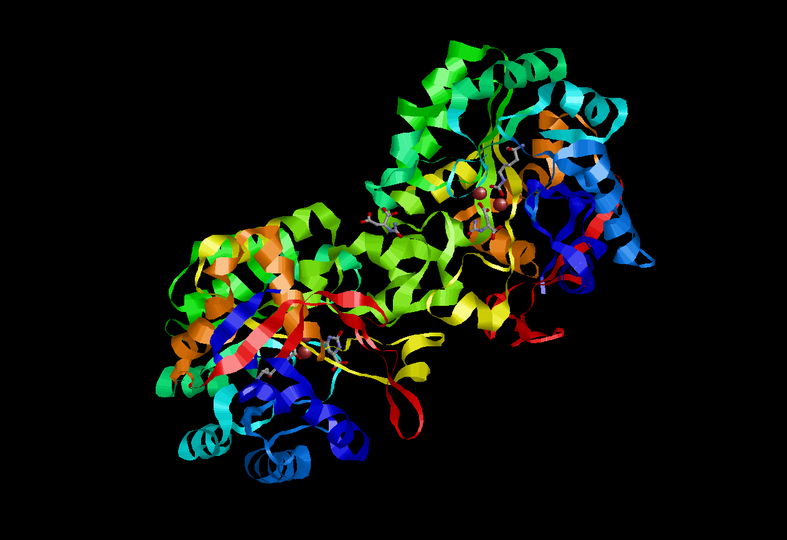

О структуре белка:
Белок состоит из двух цепей A и B.
Структура состоит из 18 альфа-спиралей, 13 бэта-тяжей, 3 бэта-поворота и 4 атома цинка.

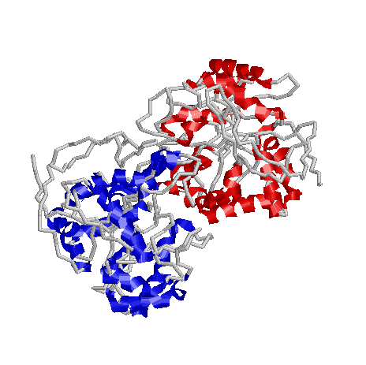
На рисунке обозначены альфа-спирали, где красным цветом обозначена цепь А, синим – цепь В.

Ссылки на записи о моем белке в различных БД:
UniProt: p05020
PDB: 1J79; 1XGE; 2E25; 2EG6; 2EG7; 2EG8; 2Z24; 2Z25; 2Z26; 2Z27; 2Z28; 2Z29; 2Z2A;
2Z2B.

Некоторые статьи о PYRC_ECOLI:

[1]"Nucleotide sequence of the structural gene for dihydroorotase of Escherichia coli K12."
Baeckstroem D., Sjoeberg R.-M., Lundberg L.G.
Eur. J. Biochem. 160:77-82(1986) [PubMed: 2876892] [Abstract]
Cited for: NUCLEOTIDE SEQUENCE [GENOMIC DNA].
Strain: K12.
[2]"Nucleotide sequence and expression of the pyrC gene of Escherichia coli K-12."
Wilson H.R., Chan P.T., Turnbough C.L. Jr.
J. Bacteriol. 169:3051-3058(1987) [PubMed: 2885307] [Abstract]
Cited for: NUCLEOTIDE SEQUENCE [GENOMIC DNA].
Strain: K12.
[3]"A 718-kb DNA sequence of the Escherichia coli K-12 genome corresponding to the 12.7-28.0 min region on the linkage map."
Oshima T., Aiba H., Baba T., Fujita K., Hayashi K., Honjo A., Ikemoto K., Inada T., Itoh T., Kajihara M., Kanai K., Kashimoto K., Kimura S., Kitagawa M., Makino K., Masuda S., Miki T., Mizobuchi K. Horiuchi T.
DNA Res. 3:137-155(1996) [PubMed: 8905232] [Abstract]
Cited for: NUCLEOTIDE SEQUENCE [LARGE SCALE GENOMIC DNA].
Strain: K12 / W3110 / ATCC 27325 / DSM 5911.
[4]"The complete genome sequence of Escherichia coli K-12."
Blattner F.R., Plunkett G. III, Bloch C.A., Perna N.T., Burland V., Riley M., Collado-Vides J., Glasner J.D., Rode C.K., Mayhew G.F., Gregor J., Davis N.W., Kirkpatrick H.A., Goeden M.A., Rose D.J., Mau B., Shao Y.
Science 277:1453-1474(1997) [PubMed: 9278503] [Abstract]
Cited for: NUCLEOTIDE SEQUENCE [LARGE SCALE GENOMIC DNA].
Strain: K12 / MG1655 / ATCC 47076.
[5]"Highly accurate genome sequences of Escherichia coli K-12 strains MG1655 and W3110."
Hayashi K., Morooka N., Yamamoto Y., Fujita K., Isono K., Choi S., Ohtsubo E., Baba T., Wanner B.L., Mori H., Horiuchi T.
Mol. Syst. Biol. 2:E1-E5(2006) [PubMed: 16738553] [Abstract]
Cited for: NUCLEOTIDE SEQUENCE [LARGE SCALE GENOMIC DNA].
Strain: K12 / W3110 / ATCC 27325 / DSM 5911.
[6]Ohmori H.
Submitted (MAY-1994) to the EMBL/GenBank/DDBJ databases
Cited for: NUCLEOTIDE SEQUENCE [GENOMIC DNA] OF 86-348.
Strain: K12 / W3110 / ATCC 27325 / DSM 5911.
[7]"Comparing the predicted and observed properties of proteins encoded in the genome of Escherichia coli K-12."
Link A.J., Robison K., Church G.M.
Electrophoresis 18:1259-1313(1997) [PubMed: 9298646] [Abstract]
Cited for: PROTEIN SEQUENCE OF 2-13.
Strain: K12 / EMG2.
[8]"Dihydroorotase from Escherichia coli. Substitution of Co(II) for the active site Zn(II)."
Brown D.C., Collins K.D.
J. Biol. Chem. 266:1597-1604(1991) [PubMed: 1671037] [Abstract]
Cited for: ZINC-BINDING.
[9]"Molecular structure of dihydroorotase: a paradigm for catalysis through the use of a binuclear metal center."
Thoden J.B., Phillips G.N. Jr., Neal T.M., Raushel F.M., Holden H.M.
Biochemistry 40:6989-6997(2001) [PubMed: 11401542] [Abstract]
Cited for: X-RAY CRYSTALLOGRAPHY (1.7 ANGSTROMS), CARBAMYLATION AT LYS-103.

